**Успеть записаться: открыт набор в центры и организации дополнительного образования детей**

По всей стране продолжается набор в учреждения и центры дополнительного образования: занятия проводятся по творческим, естественно-научным, техническим и гуманитарным направленностям. Сегодня такие кружки и секции посещают более 17,7 млн детей. Помогают в развитии дополнительного образования меры **национального проекта «Молодёжь и дети»:** к 2030 году посещать дополнительные занятия будет 81% российских детей.

Дополнительное образование даёт ребенку возможность не только интересно провести время, но и научиться новому, развить творческие способности и даже определиться с будущей профессией. Основные принципы развития такого обучения – доступность, качество и актуальность учебных программ – закреплены в **Концепции развития дополнительного образования детей** на 2025-2030 годы, подписанной Президентом России Владимиром Путиным в 2022 году.

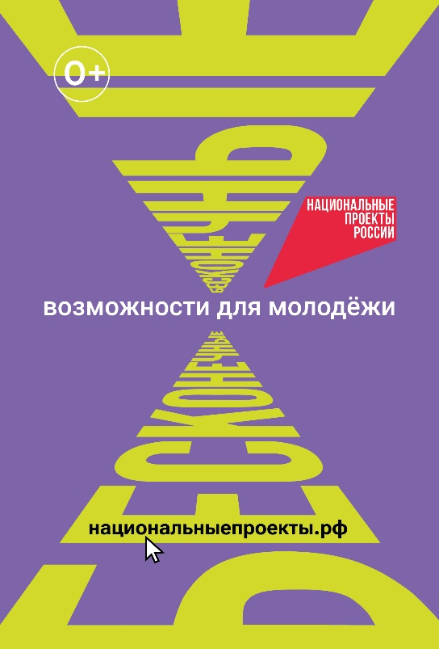 *«Мы намерены развивать в стране систему дополнительного образования, чтобы она стала важнейшим инструментом раскрытия талантов и формирования профессиональных компетенций у наших детей. Центральная задача заключается в обеспечении равных условий и широком доступе ко всем видам образовательной активности, включая научные, технические и креативные направления. В том числе в центрах дополнительного образования российские школьники получат шанс проявить себя, реализовать самые смелые идеи и освоить перспективные технологии, необходимые для достижения успеха в современном мире. Для нас важно поддерживать стремление каждого ребёнка познавать новое, выбирая наиболее подходящие сферы для дальнейшего развития и профессионального роста»*, – отметил министр просвещения Российской Федерации **Сергей Кравцов.**

Дополнительное образование – это не только частные кружки, но и государственные центры, в том числе созданные на базе школ. Здесь можно бесплатно познакомиться с инженерным делом, IT, углубить знания в естественно-научных и гуманитарных направлениях, развить навыки в спорте, найти друзей и единомышленников.

В Шелеховском районе на базе 12 общеобразовательных организаций: школ № 1, 2, 4, 5, 6, 7, 8, 9, 11, 124, лицее, гимназии, действуют **«Точки роста»** – самые массовые центры дополнительного образования, где реализуется 66 программ. Сегодня таких учреждений в стране – 19 965, их посещает каждый третий российский школьник. В «Точках роста» дети могут заниматься цифровыми, естественно-научными, технологическими и гуманитарными дисциплинами.

На базе Шелеховского филиала ИТАС открыт IT-куб, где реализуется 7 программ дополнительного образования технической направленности. Центры **«ITкуб»** ждут ребят, которые хотят научиться программировать, разрабатывать мобильные приложения, разбираться в кибербезопасности и взаимодействии с искусственным интеллектом. В более чем 300 «ИТ-кубах» по всей стране ребята в возрасте от 5 до 18 лет занимаются программированием на Python и Java, разработкой VR/AR-приложений, системным администрированием.

Дополнительное образование по 6 направленностям можно получить в Центре творчества г.Шелехова, расположенного по адресу: 8-й квартал, д.12, где реализуется 112 программ дополнительного образования художественной, технической, физкультурно-спортивной, социально-гуманитарной, естественнонаучной, туристско-краеведческой направленностей.

Возможности для развития и приобретения навыков ребятам предоставляет **и Движение Первых**. Оно объединяет более 12,5 млн человек, 1,8 млн из которых – участники-наставники. Основы движения – уважение к традициям и культуре народов России, историческая преемственность и сопричастность судьбе страны.

[Присоединиться](https://id.pervye.ru/registration) к Движению Первых довольно просто: в 89 регионах открыты более 51 000 первичных отделений на базе школ, СПО и вузов, организаций системы допобразования. Во всех 89 субъектах Российской Федерации в региональных и муниципальных организациях детского и юношеского творчества действуют Центры Движения Первых. Первая ступень Движения Первых – программа развития социальной активности учащихся начальных классов **«Орлята России»**.

Записать ребенка на занятия можно [на сайте Госуслуг](https://www.gosuslugi.ru/help/faq/sections/102900) или воспользоваться Навигатором дополнительного образования детей.

Узнать больше о возможностях дополнительного образования и развития детей можно на сайте [«Национальные проекты России»](https://xn--80aapampemcchfmo7a3c9ehj.xn--p1ai/mediaProjects/dopolnitelnoe-obrazovanie-v-rossii/?utm_source=regional_newspaper&utm_medium=article&utm_campaign=np_youths-children_add_education).

Дорогие ребята, уважаемые родители, приглашаем вас записываться в объединения дополнительного образования на сайте «Навигатор дополнительного образования детей Иркутской области», через Госуслуги, в образовательной организации Шелеховского района.